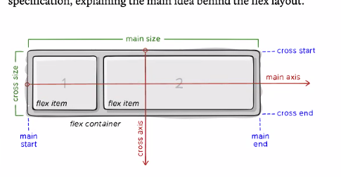

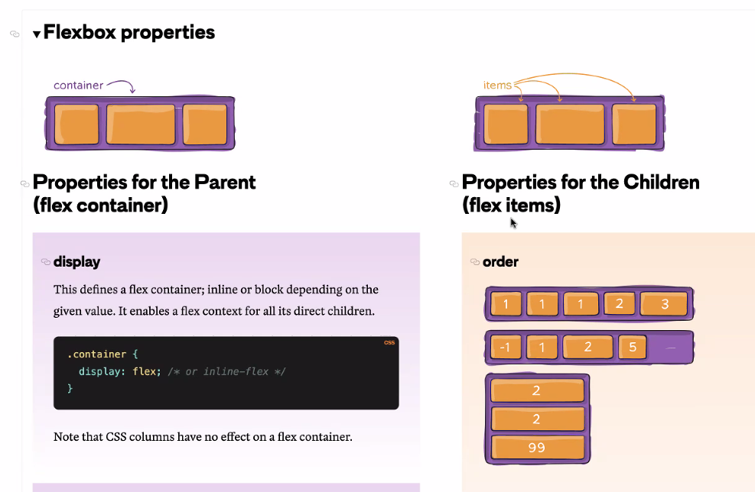

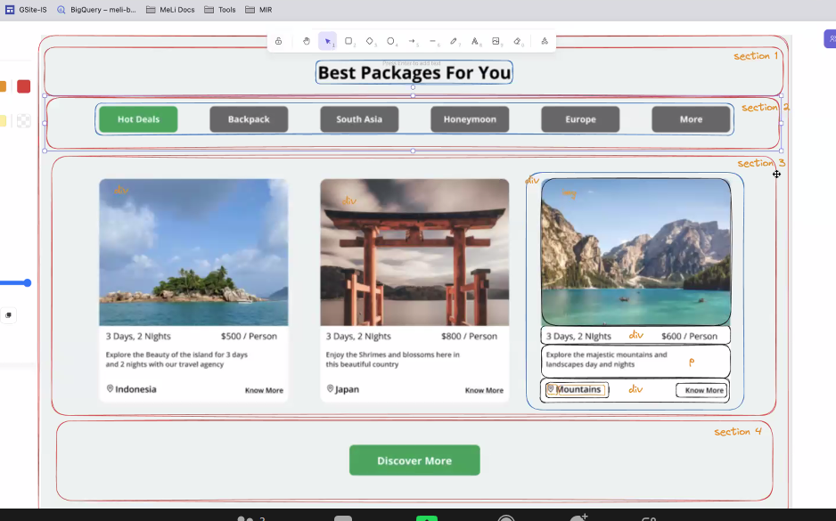

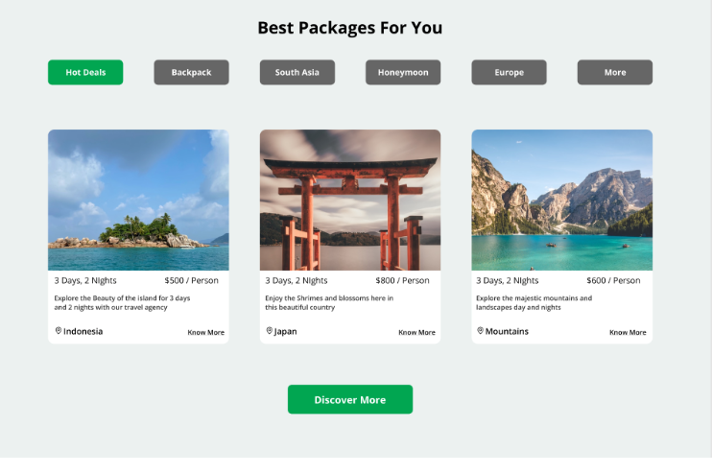

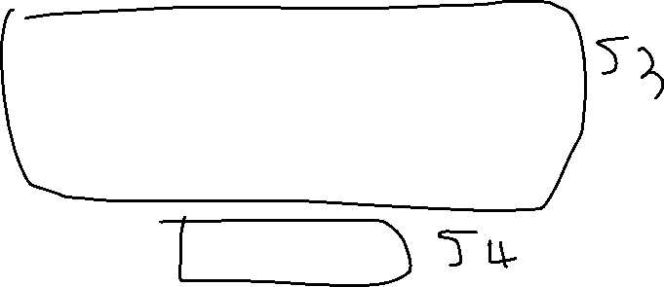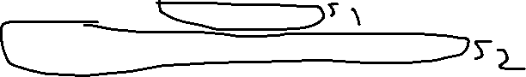

Secion 1 y 4 tienen el mismo comportamiento se les puede asignar la misma clase

Secion 2 y 3

Usar etiquetas tipo bloque

Para el texto 3 days es un elemento para el precio es otro elemento

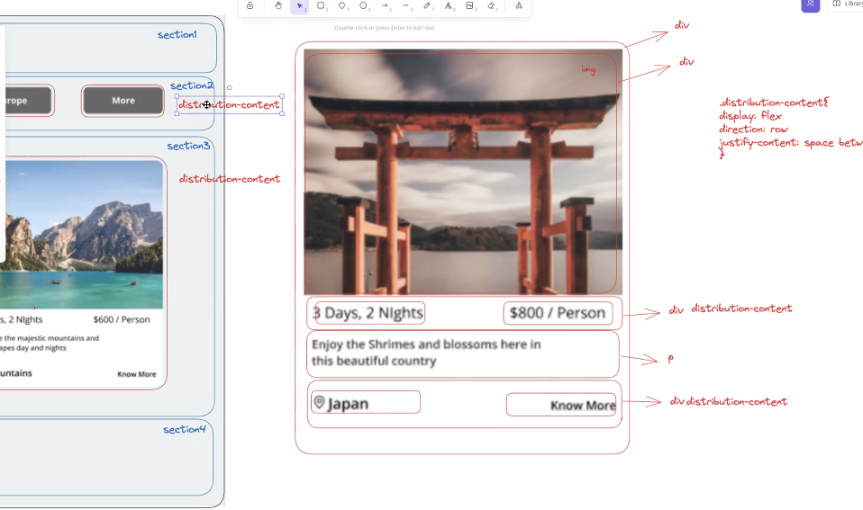

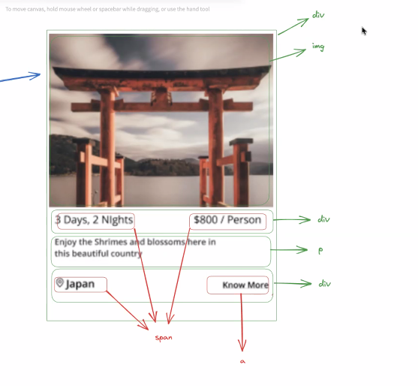

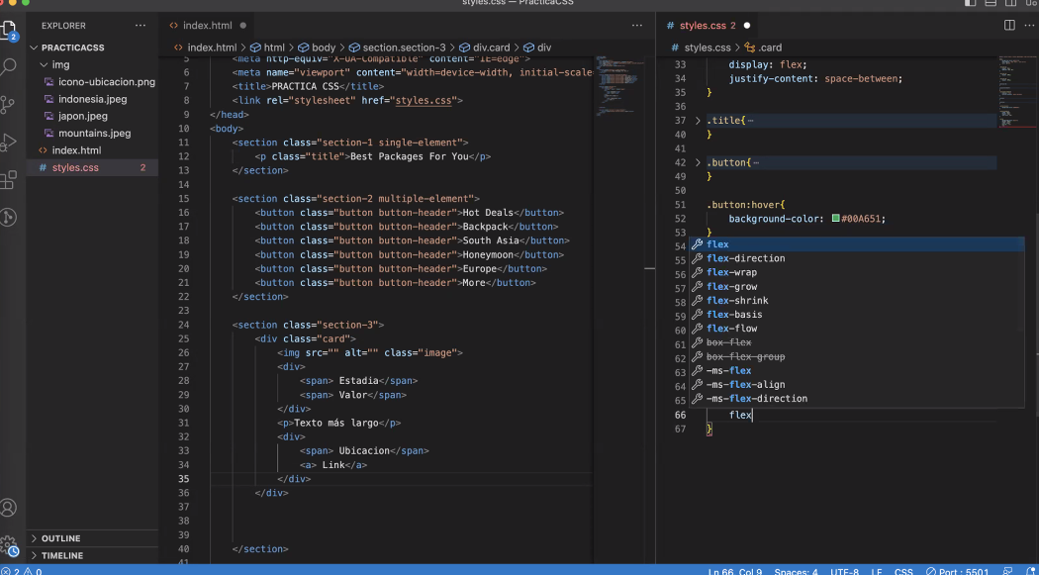

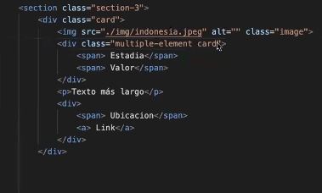 para crear las cards de las imágenes

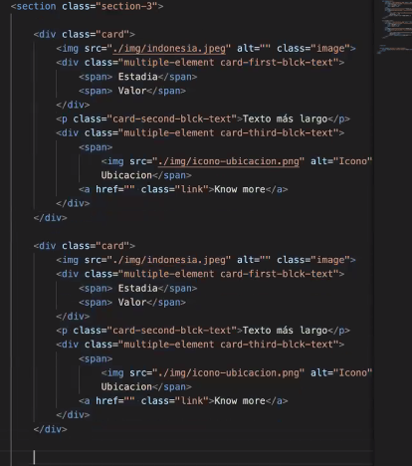

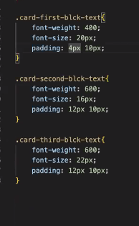css de los textos de las cards

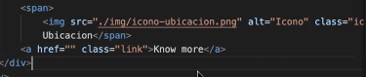 Para crear icono de maps ubicación

css para icono y link